 | Académie : |  |  | Session :
 | Examen : |  |  |  | Série :
DANS CE CADRE | Spécialité/option : |  | Repère de l’épreuve :
 | Épreuve/sous épreuve :
 | NOM :
 | (en majuscule, suivi s’il y a lieu, du nom d’épouse)  Prénoms : | N° du candidat ………………..  (le numéro est celui qui figure sur la convocation ou liste d’appel)
 | Né(e) le :
Ne rien Écrire | Appréciation du correcteur  Note :

Il est interdit aux candidats de signer leur composition ou d'y mettre un signe quelconque pouvant indiquer sa provenance.

Baccalauréat Professionnel
Maintenance des Systèmes de Production Connectés
Épreuve E2 PREPARATION D’UNE INTERVENTION DE MAINTENANCE
Sous-épreuve E2. b Intervention sur un équipement

Matériel autorisé :
- L’usage de la calculatrice avec mode examen actif est autorisé.
- L’usage de calculatrice sans mémoire, « type collège » est autorisé :

1. MISE EN SITUATION

En poste au sein des services des eaux de la ville, vous travaillez sur le site de la station d’épuration des eaux. Le schéma ci-dessous représente une synthèse des installations nécessaires au traitement des eaux usée.
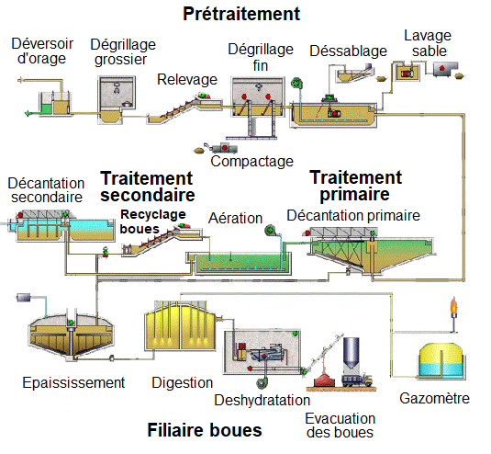
Zone d’Etude

La vis sans fin du recyclage des boues doit être nettoyer et laver à grande eau tous les mois. Afin de faire cette opération de maintenance, de l’eau en sortie de la décantation secondaire est utilisé comme source d’eau de travail, elle est projetée sous pression.
L’eau sale est récupérée dans une cuve de rétention et grâce à un Banc de Pompage est de nouveau transférée dans le bassin de décantation secondaire. L’ensemble fonctionne en circuit fermé pour éviter une pollution de la nappe phréatique.

2. PROBLEMATIQUE
Lors d’un nouveau cycle de nettoyage de la vis sans fin de recyclage des boues, on entend du bruit suivi de vibrations parasites dans la pompe et on constate une fuite.
Après vérification, on découvre qu’une piste d’un roulement est endommagée.
Vous recevez un alerte GMAO sur votre tablette vous demandant de réaliser une maintenance corrective consistant à changer les roulements à billes, ainsi que tous les joints d’étanchéité statique et dynamique de la pompe.

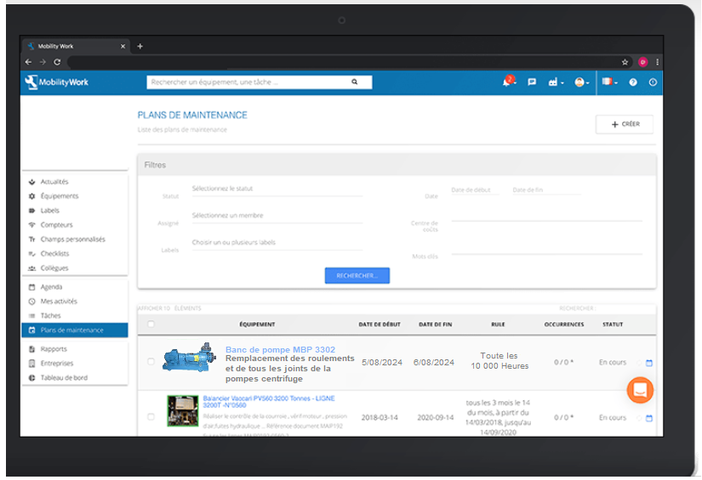

3. DEROULEMENT DE L'INTERVENTION
Vous êtes chargé d’effectuer la rénovation de cette pompe.
Cette intervention se déroulera en deux parties :
- 1ère partie (laboratoire de construction) :
  - E2a : Analyse et exploitation de données techniques (début)
    - Analyser l’organisation fonctionnelle, structurelle et temporelle d’un système,
    - Identifier et caractériser la chaîne d’énergie,
    - Identifier et caractériser la chaîne d’information.

- 2èmepartie (plateau technique) :
  - E2b : intervention sur un équipement mécanique
    - Préparer son intervention de maintenance,
Aujourd’hui
    - Participer à l’arrêt, à la remise en service du système dans le respect des procédures,
    - Respecter les règles environnementales,
    - Identifier et maîtriser les risques pour les systèmes et les personnes.

En tant que technicien de maintenance, Vous devez alors compléter le dossier de préparation de votre intervention (DQR), après avoir consulté la mise en situation et l’ensemble du dossier technique et ressources (DTR).
Vous disposez pour cela :
- Du système banc de pompe
- Du dossier technique du banc de pompe
- D’un dossier réponses - DQR,
- D’un dossier technique et ressources – DTR.

Q1 | DEMANDE D’INTERVENTION. | DTR Page 2/21 | Temps conseillé :  5 minutes

Q1 – Compléter l’ordre d’intervention ci-dessous
ORDRE DE TRAVAIL
Date et heure de la demande |  |  |  |  | ………………………………………………………..
Parc | ……………... |  | Urgence |  | ………. | Equipement |  | N° | …………………………..
Marque |  |  | ……………………… |  |  | Numéro du BT : |  |  |  | 05.08 - 2024
Motif de la demande : Réaliser une maintenance corrective consistant à changer les roulements à billes, ainsi que tous les joints d’étanchéité statique et dynamique de la pompe.

      - Etudier la faisabilité de l’opération.
      - Préparer le système afin de réaliser la maintenance corrective sur la pompe en toute sécurité
      - Effectuer une remise en service du système.

Machine en arrêt |  | oui |  | non |  |  | Entourer la bonne réponse

Urgence : 0 : très urgent 1 : à réaliser dans la journée
2 : à réaliser dans la semaine 3 : à planifier

Q2 | ORGANISER SON INTERVENTION. | DTR page 19 et 20/21 | Temps conseillé :  10 minutes

Q2.1 - Lors de votre intervention vous allez devoir effectuer un serrage contrôlé, déterminer l’outil adapté au serrage ?

Pince multiprise | Clé mâle | Clé dynamo métrique
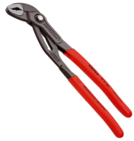 | 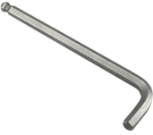 | 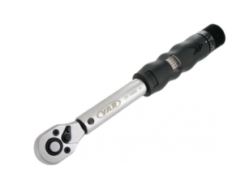

Q2.2 - Cette intervention nécessite un remplacement de roulements, indiquer l’outil que vous allez utiliser pour extraire les roulements ?

Pince multiprise | Extracteur | Malette
 | 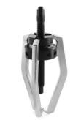 | 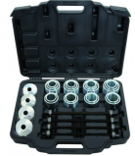

Q2.3 - Que pouvez-vous utiliser pour remonter les roulements ?

Chauffe roulement | Extracteur | Presse
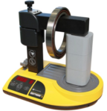 | 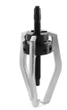 | 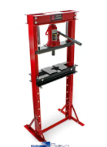

Lequel allez-vous privilégier ? Justifier

Q2.4 – Lors de votre intervention, vous devez remplacer les joints tresse du presse-étoupe.

Donner la référence de celui qui vous parait le plus approprié à la situation. Justifiez votre réponse.
Caractéristiques du fluide pompé :
-Pression d’utilisation de la pompe : 15 Bar
-Température d’utilisation : Entre 1 et 40 Degré Celsius
-Ph du fluide : Entre 6 et 8
-Le liquide peut contenir du sable, ce qui le rend abrasif

Référence de la tresse  ………………………….. | Justification  ……………………………………………………………………..…  ………………………………………………………………………..  ………………………………………………………………………..

Q3 | IDENTIFIER LES RISQUES DE SON INTERVENTION. | Sur le plateau technique | Temps conseillé :  20 minutes

Q3.1 Identifier les risques potentiels liés à votre intervention sur le système en cochant ci-dessous les risques identifiés.

Risques liés à l’électricité |  | Risques d’incendie
Risques de chute de hauteur |  | Risques de trébuchement, heurt
Risques liés à la manutention mécanique |  | Risques liés aux agents biologiques
Risques liés à la circulation |  | Risques liés a l’ambiance lumineuse

Q3.2 En fonction des risques identifiés, proposer dans le tableau ci-dessous des mesures de prévention.

Risques identifiés | Mesures de prévention proposées
Risques liés à l’électricité | Travailler sur un équipement consigné
Risques liés à la manutention mécanique | Ne pas porter  Utiliser des moyens de manutentions adaptés
Risques de trébuchement, heurt | Ne pas encombrer les sols
Risques liés à la circulation | Interdire la circulation des personnes
Q3.3 – Identifier ci-dessous, en entourant la(les) lettre(s)-repère, les moyens de prévention nécessaires à la réalisation de votre intervention.

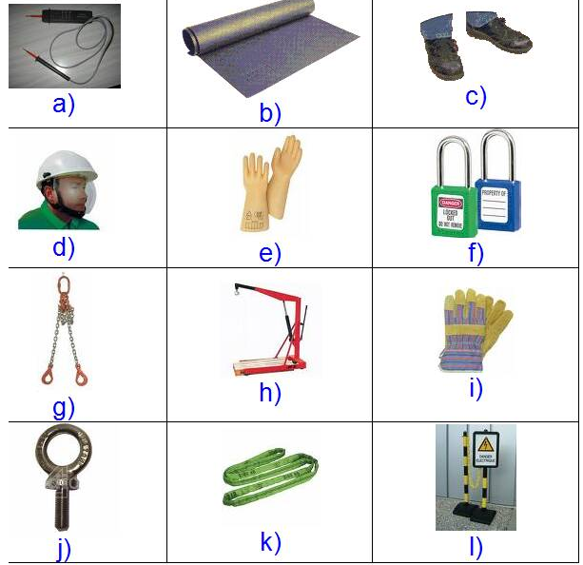

Q4 | La consignation du système | DTR Page  6 à 8/21 | Temps conseillé :  20 minutes

Q4.1 – En fonction des énergies présentes sur le système, identifier les différents types de consignation et les moyens à mettre en œuvre.

Consignation | Moyen
Consignation électrique | Cadenas
Consignation pneumatique | Cadenas
Consignation mécanique | Cales en bois

Q 4.2 – Citer chronologiquement les étapes de la consignation électrique

Étapes | Action(s)
1
2
3
4

Q4. 3 – Décrire le mode opératoire de la V.A.T en complétant le tableau ci-dessous
Etape | ACTION A EFFECTUER | REPERE DU COMPOSANT | N° DE BORNE | Valeur attendue
1 | Tester le VAT |  | Touches du VAT mises en contact | Signal sonore
2 | VAT entre phases | Q1  Amont | 1-3 / 1-5 / 3-5 | 400 Volt ~
3 | VAT entre Ph et Terre  (si SLT TN) | Q1 | 1-T ou 3-T ou 5-T | 230 Volt ~
4 | VAT entre Phases et Terre | Q1  aval | 2-T et 4-T et 6-T | 0 Volt
5 | Tester le VAT |  | Touches du VAT mises en contact | Signal sonore
Q4.4 – Quel doit-être votre niveau d’habilitation afin de réaliser le travail demandé ?

B0 |  |  | B1V |  |  | B2 |  |  | BC |  |  | BR

Q5 | Préparer la manutention | DTR 11/21 | Temps conseillé :  20 minutes

Q5.1 Choix des élingues :

- Cocher les risques identifiés :

Risque lié à la rupture de l’élingue ou d’un accessoire de levage | X | Coincement du bras ou de la main entre la charge et l’élingue
Risque lié au basculement de la charge | X | Risque lié à la chute d’une partie d’une charge fractionnée

- Sur la photo ci-dessous, entourer les points de levage du banc de pompe :

- Indiquer le nombre de points de levage : 4 points de levage

- Afin d’éviter le risque de basculement de la charge, entourer dans le tableau ci-dessous le mode d’élingage le plus approprié :

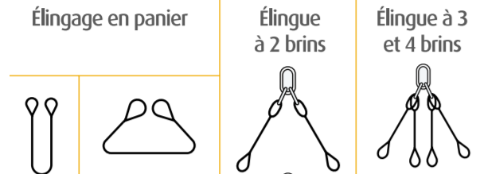

Votre ensemble motopompe pèse 25 kg
Entourer le diamètre nominal du câble de l’élingue (ß entre 45° et 60°) :

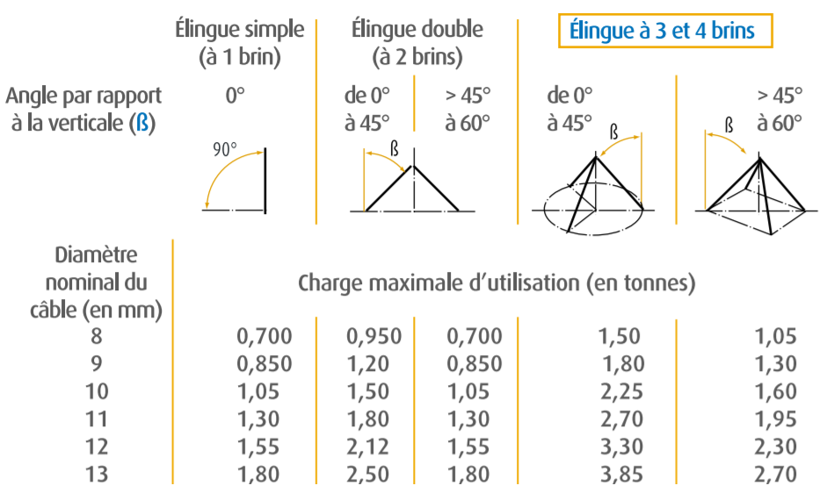

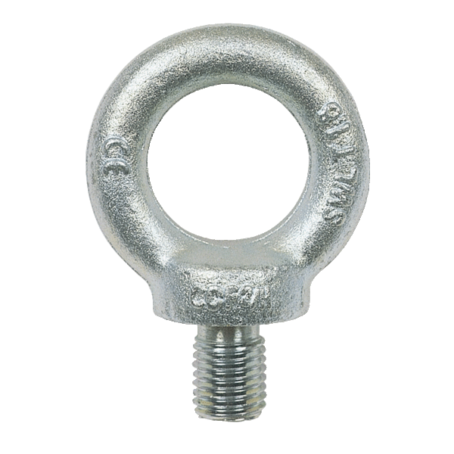
Q5.2 Choix des manilles :

- Mesurer le diamètre des anneaux de levage du réducteur :
Diamètre

Diamètre | mm

- Entourer dans le tableau la manille appropriée pour lever la charge : (la cote « E » doit être supérieure au diamètre de l’anneau de levage)
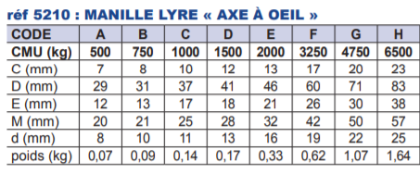
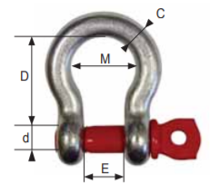

- Indiquer la CMU de la manille choisie : ………………………………….000kg

- Compléter la référence de la manille : ………………………………….0

Manille lyre « axe à œil » référence 5210 code ______C

Lister les moyens de manutention nécessaires à votre intervention :

Désignation | Référence | Quantité
Grue d’atelier
Elingue câble 8mm 4 brins 2x550 2x460, 8 boucles cosses Ø8mm |  | 1
Manille lyre “axe à oeil” | 5210 code C | 4

Q6 | Préparer la mise en service du système | DTR Page  9 et 10/21 | Temps conseillé :  35 minutes
Q6.1 : Vous devez remettre en service le système. Afin de réaliser cette intervention réaliser les tâches décrite ci-dessous en présences de votre professeur

- Déconsigner le système
- Vérifier la présence et les niveaux des énergies d’alimentation
- Vérifier l’efficacité de la chaîne de sécurité

Q6.2 Compléter la procédure ci-dessous et procéder à la remise en service

FICHE DE PROCÉDURE

METTRE EN SERVICE LE GROUPE MOTEUR POMPE CENTRIFUGE EN ASPIRATION
Rep | PHASES | Rep | OPERATIONS | OUTILLAGE
100 | MISES-EN  SITUATION AVANT INTERVENTION | 1 | La pompe doit être installée et correctement raccordée (Voir FP 4) | FP 4
 |  | 2 | Vérifier les niveaux d’eau (Pour la mise en service la cuve haute doit être remplie à moitié) | FC1 ou FC2
 |  | 3 | Vérifier la position des vannes. (V2, V4 et V5 fermées, V1 et V3 ouvertes) | FC1 ou FC2
200 | MISE EN SERVICE | 4 | Vérifier que l’arrêt d’urgence n’est pas poussé. | FC1 ou FC2
 |  | 5 | Fermer le sectionneur d’alimentation générale. La verrine blanche s’allume | Manuel
 |  | 6 | Choisir le sens de rotation 1 | Manuel
 |  | 7 | Pour démarrer, une pompe centrifuge doit être amorcée. Pour cela, ouvrir la vanne V4. (la tuyauterie de liaison avec la cuve inférieure ainsi que le corps de pompe se remplissent). | Manuel
 |  | 8 | Appuyer sur le bouton poussoir marche système « BPM ». La verrine verte s’allume. | Manuel
 |  | 9 | Simultanément ouvrir la vanne V2 et fermer la vanne V4, et immédiatement ouvrir légèrement la vanne V5. | Manuel
 |  | 10 | Vérifier les paramètres de fonctionnement à l’aide de la fiche procédure FP 12 | FP 12

Q6.3 Vérifier le bon fonctionnement du système
Q7 | TRIER LES DECHETS, RANGER ET NETOYER LE POSTE DE TRAVAIL | DTR Page  21/21 | Temps conseillé :  10 minutes

Q7.1 : Le recyclage et l’élimination des déchets industriels s’inscrit dans une démarche écoresponsable. Indiquer le type de déchets que vous allez devoir trier et éliminer : Cocher ci-dessous la ou les cases correspondantes

On rappelle que l’intervention nécessite le remplacement des roulements et de tous les joints. Afin de réaliser cette intervention, vous devrez graisser le logement des roulement neuf, nettoyer les surfaces fonctionnelles avec un chiffon doux.

Dans le tableau ci-dessous préciser à quelle famille de déchets vous aller avoir à faire face et indiquer la couleur du bac correspondant

Déchet | Famille | Couleur du bac
Chiffon souiller de graisse | Déchets dangereux | Rouge
Chiffon souillé de poussières | Déchets non dangereux, non inerte | Marron
Les joints usagé | Déchets dangereux | Rouge
Les roulements usagés | Déchets non dangereux, non inerte | Marron
Emballage carton propre | Déchets non dangereux, non inerte | Marron
Emballage plastique propre | Déchets non dangereux, non inerte | Marron

